第二章 控制系统的状态变量法建模

**例1－1** 试确定图8-5中（a）、（b）所示电路的独立状态变量。图中*u、i*分别是是输入电压和输入电流，*y*为输出电压，*xi*为电容器电压或电感器电流。

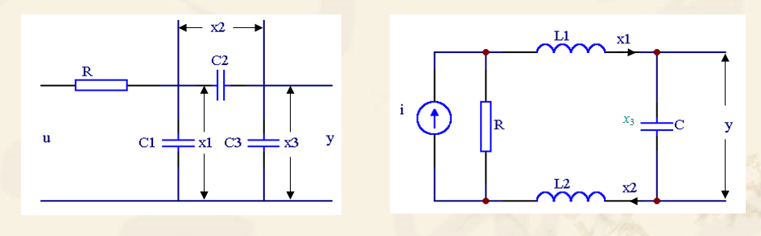

**解** 并非所有电路中的电容器电压和电感器电流都是独立变量。对图8-5（a），不失一般性，假定电容器初始电压值均为0，有

C:\Users\hjb\AppData\Roaming\Tencent\Users\1146841384\QQ\WinTemp\RichOle\JUB86)7N`1$)R[4N$1%7`[T.png

因此，只有一个变量是独立的，状态变量只能选其中一个，即用其中的任意一个变量作为状态变量便可以确定该电路的行为。实际上，三个串并联的电容可以等效为一个电容。

对图（b） *x*1 = *x*2，因此两者相关，电路只有两个变量是独立的，即（*x*1和*x*3）或(*x*2和*x*3)，可以任用其中一组变量如（*x*2，*x*3）作为状态变量。

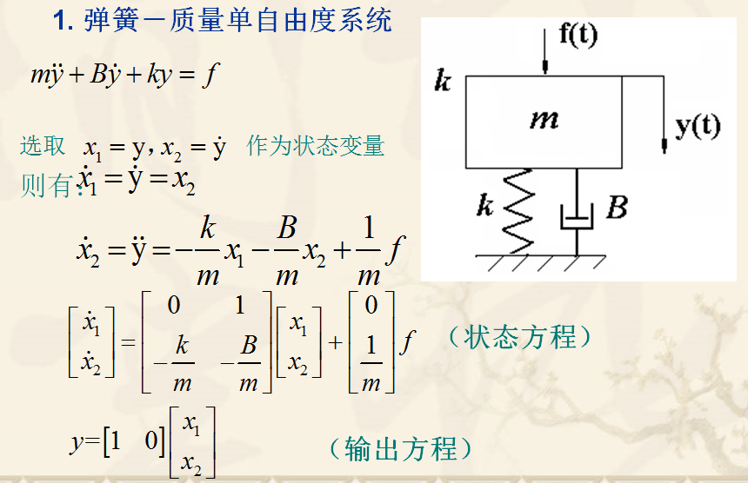

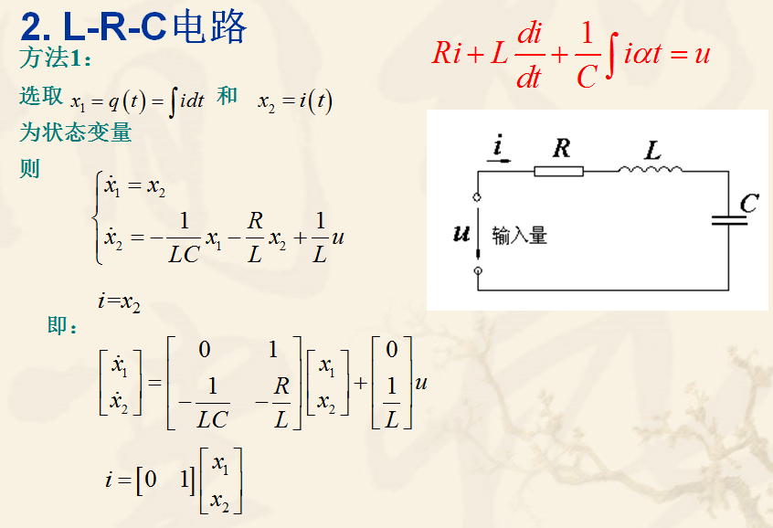

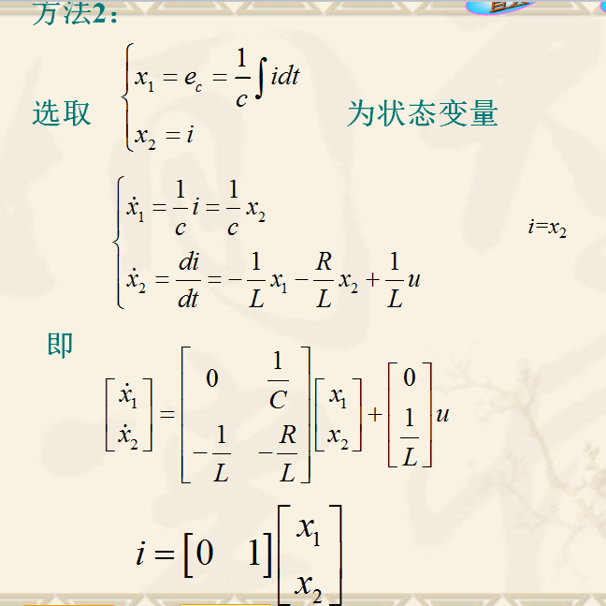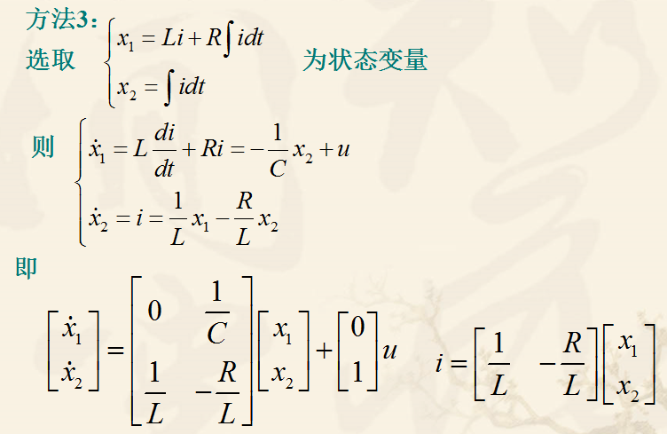

**书上有，P35 例2.12**

**例 已知某系统的差分方程为**





**试求其状态空间表达式。**

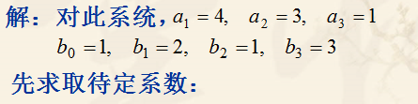

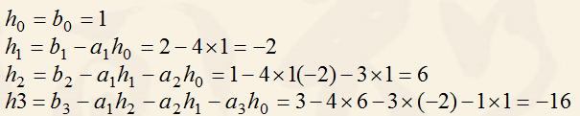

**于是得到其状态空间表达式：**

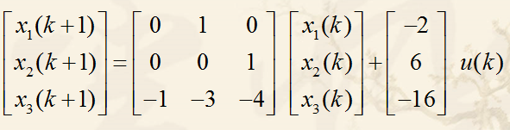

P39，例2.14

**例：设某线性系统的脉冲传递函数为**

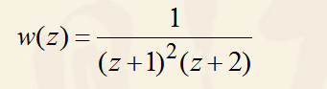

**试求其离散状态空间表达式。**

**解：按极点展开成部分分式之和，即**

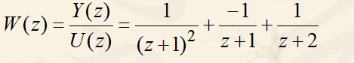

**对本系统，**

C:\Users\hjb\AppData\Roaming\Tencent\Users\1146841384\QQ\WinTemp\RichOle\TT3{JJAVH8LQLN96`SV@5KC.png

C:\Users\hjb\AppData\Roaming\Tencent\Users\1146841384\QQ\WinTemp\RichOle\ZMP115IS~056@3DFO58)88Y.png

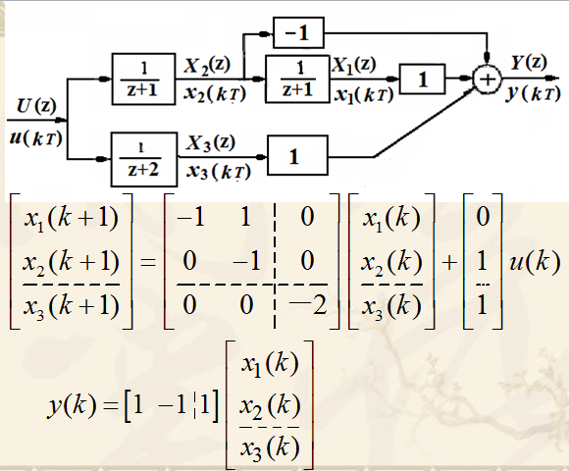

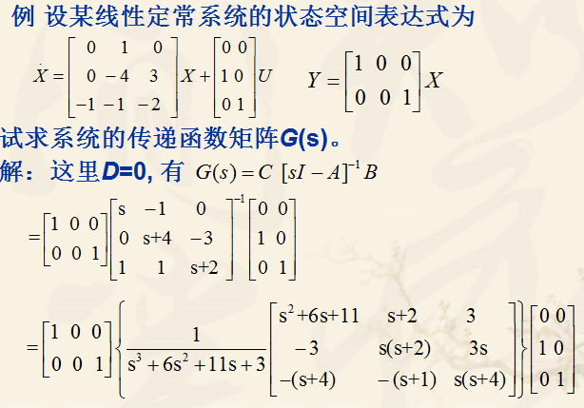

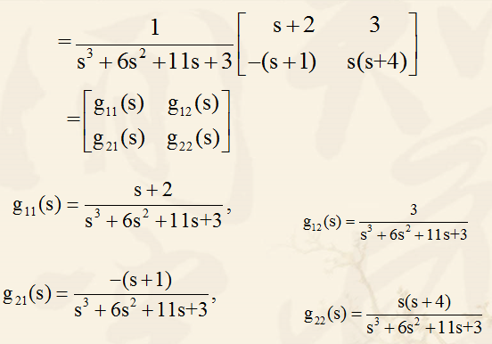

第三章 线性系统的运动分析

书上有，P69 例3-1

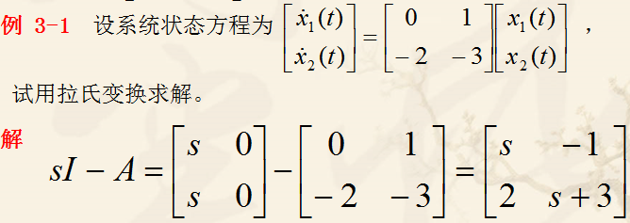

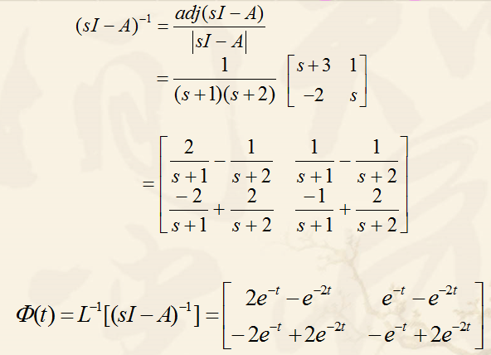

P72 例3.3

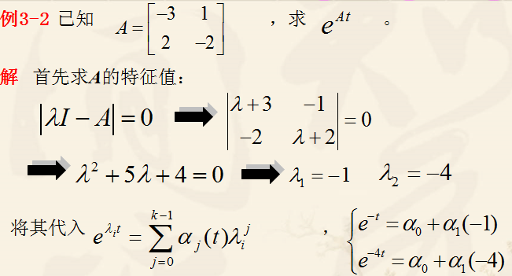

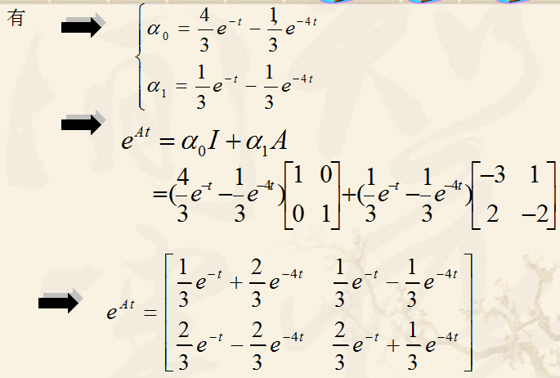

P73 例3.4

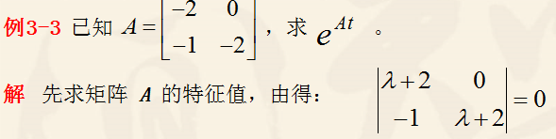

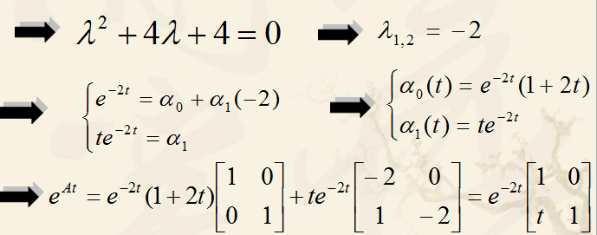

P67 状态转移矩阵的基本性质；PPT的P17；

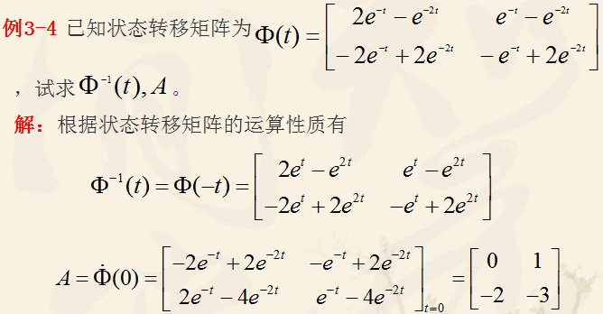

P66有公式

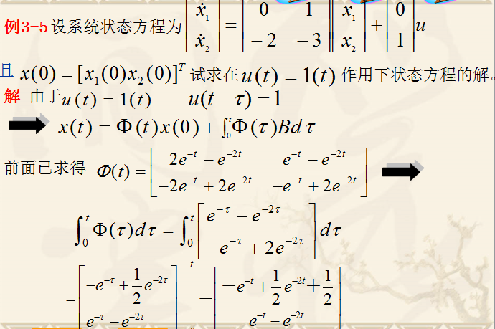

第四章 控制系统的李雅普诺夫稳定性分析

P91 例4.3

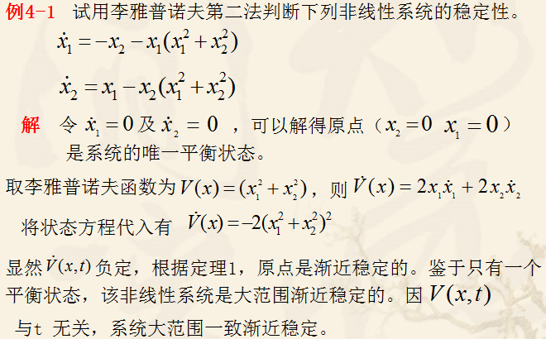

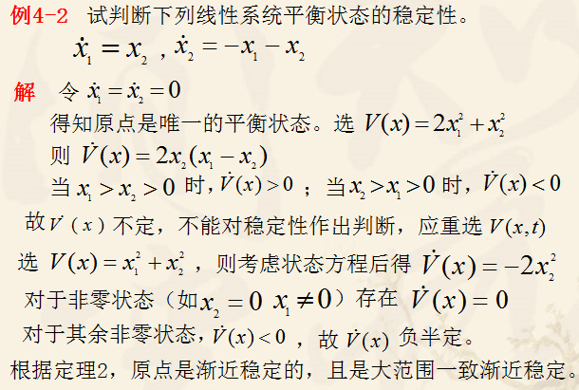

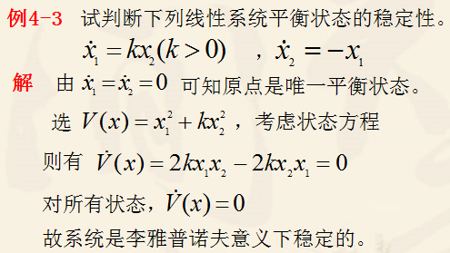

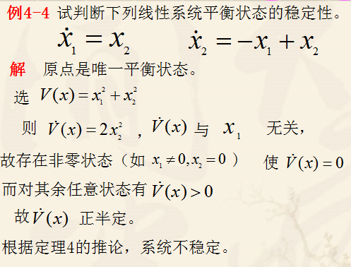

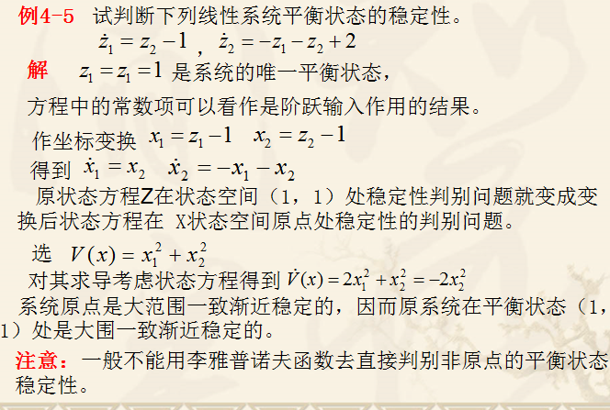

P95 例4.5

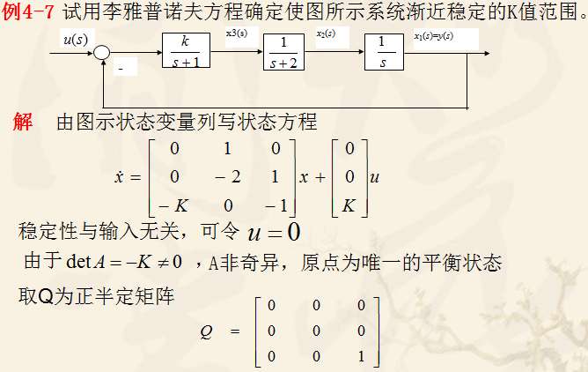

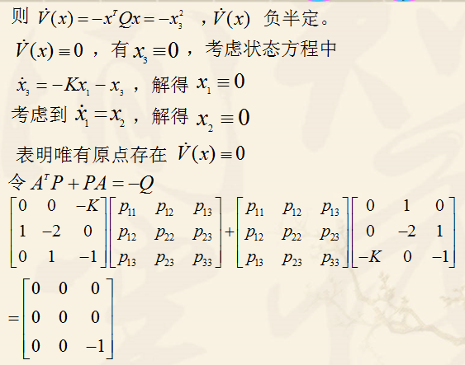

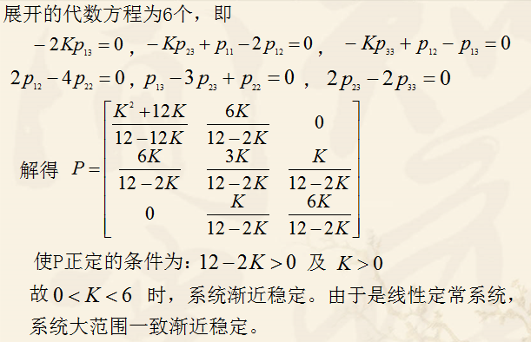

第五章 线性系统的可控性和可观测性

P107、108 例5.1 、5.2

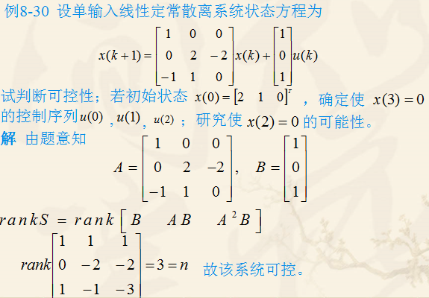

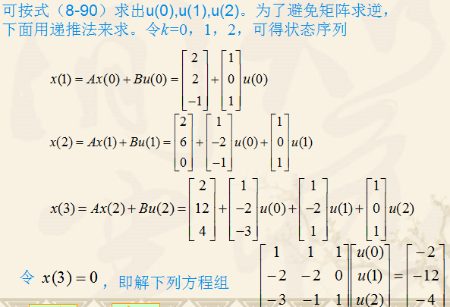

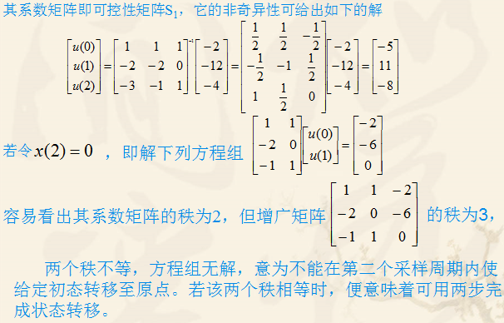

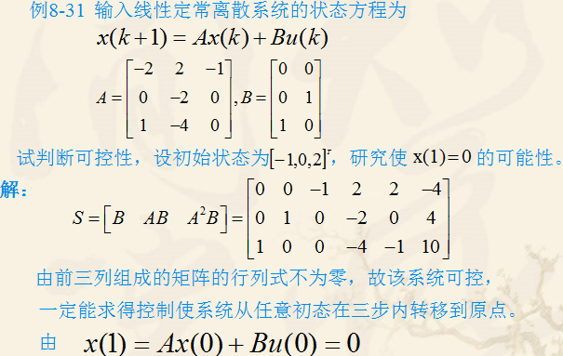

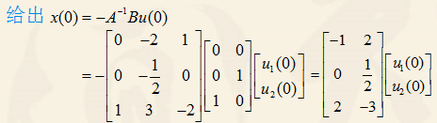

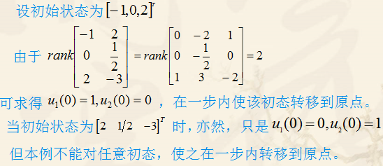

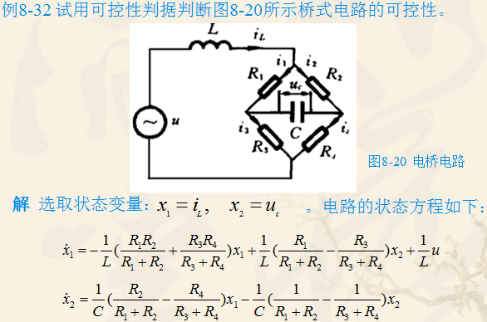

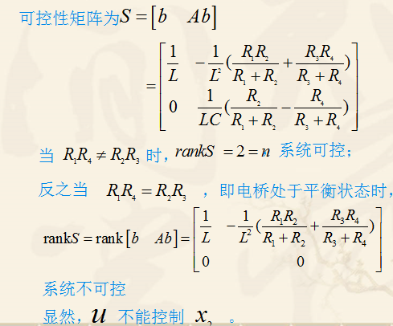

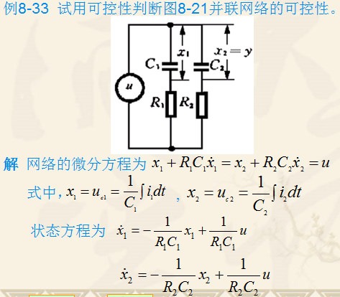

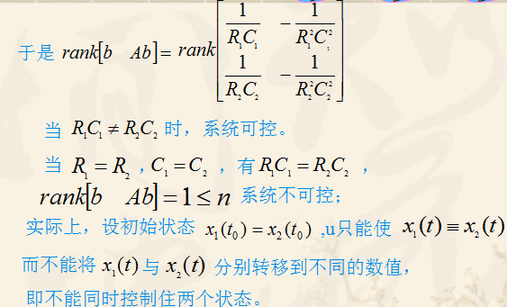

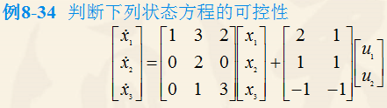

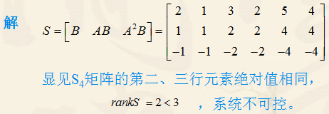

P128~P131

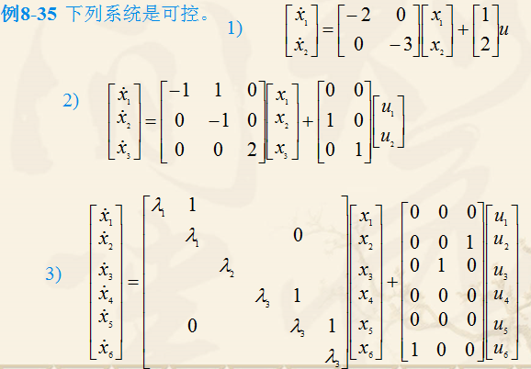

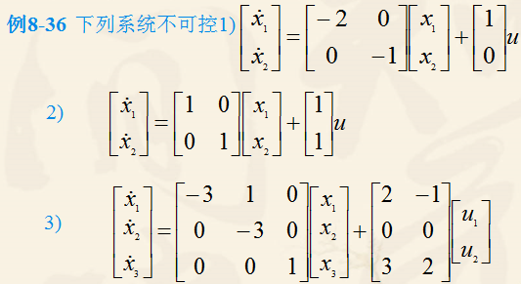

P124 例5.13

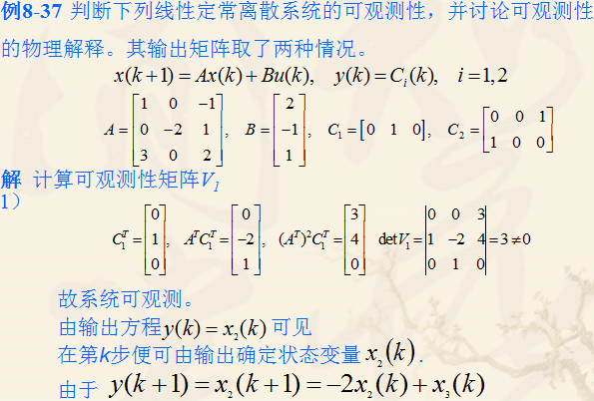

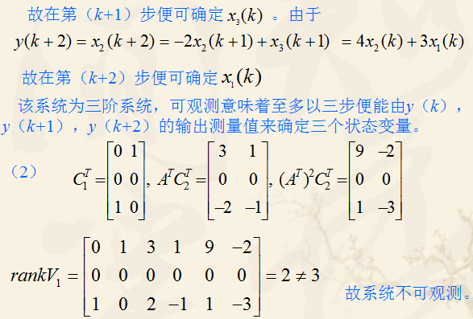

P131~P133

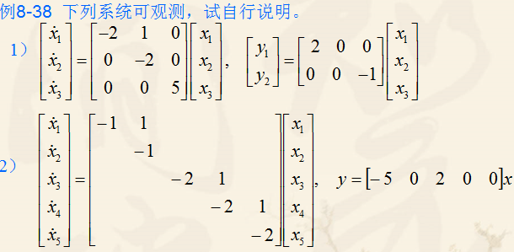

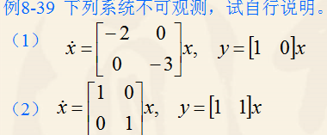

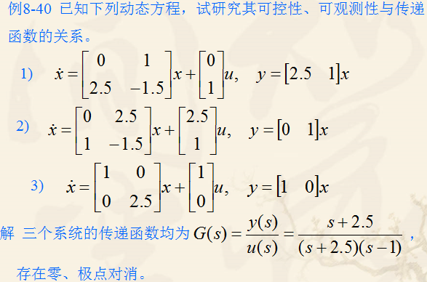

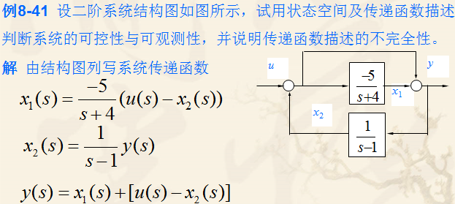

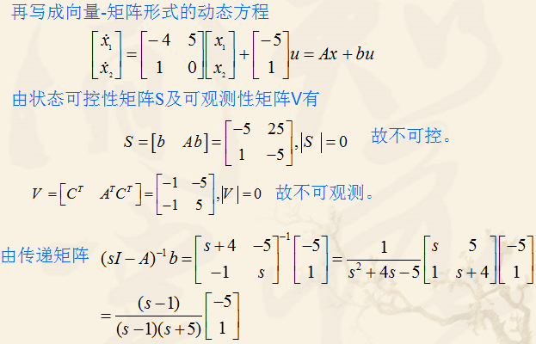

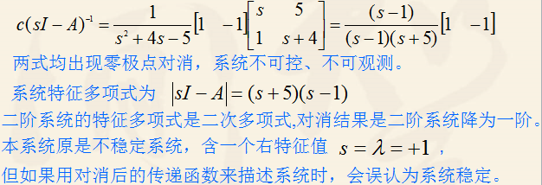

P138 例5.24

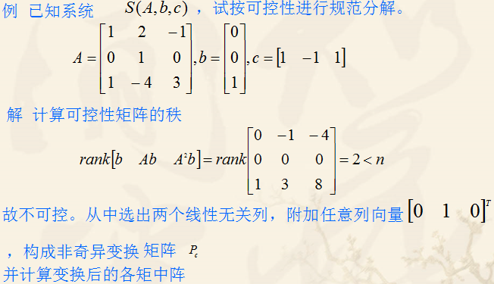

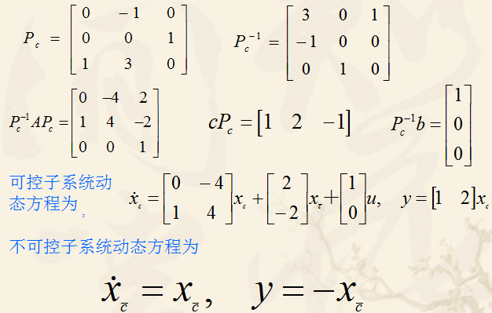

P141 例5.25

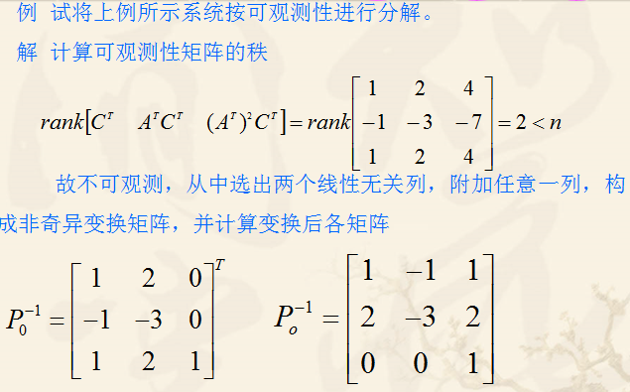

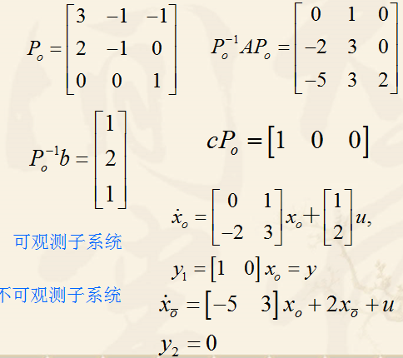

第六章 控制系统的状态空间综合

P170 例6.2

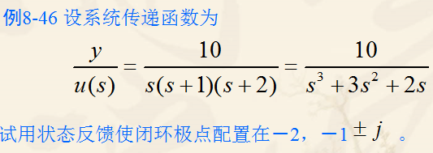

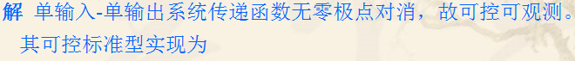

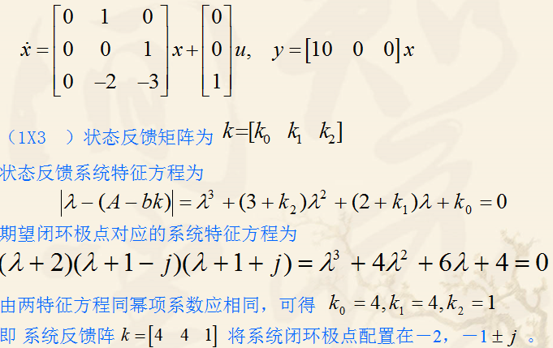

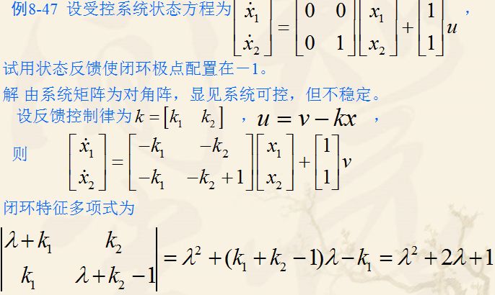

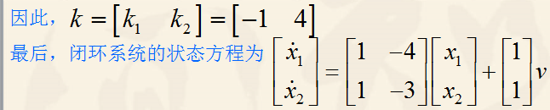

P174 例6.3

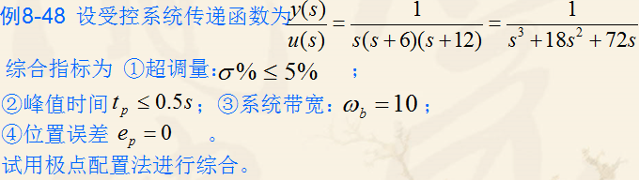

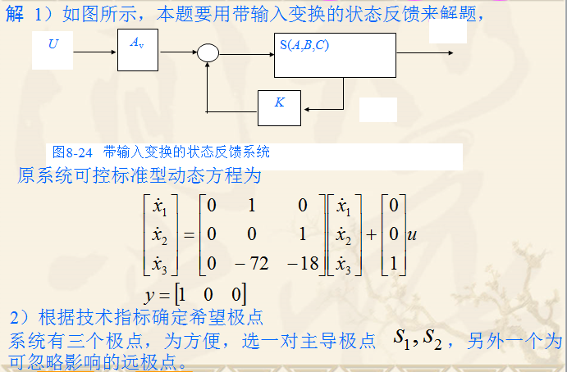

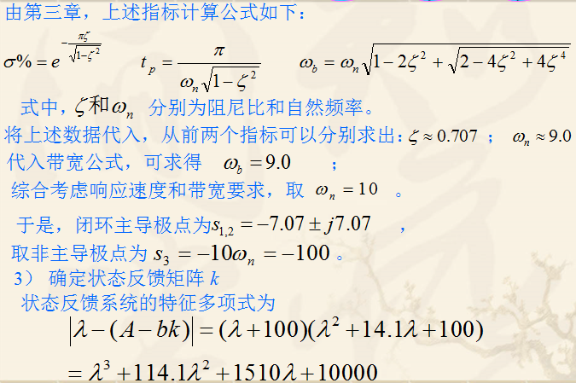

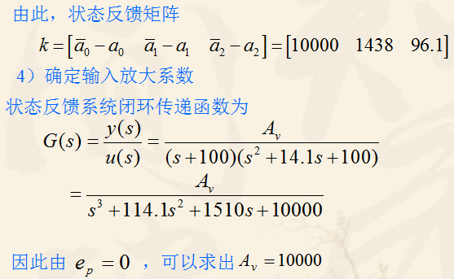

P183 例6.5

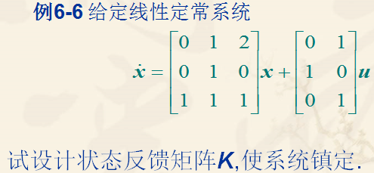

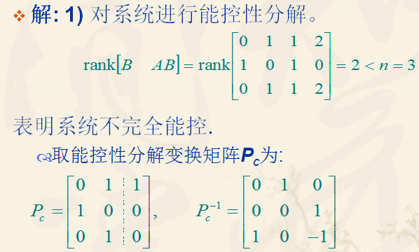

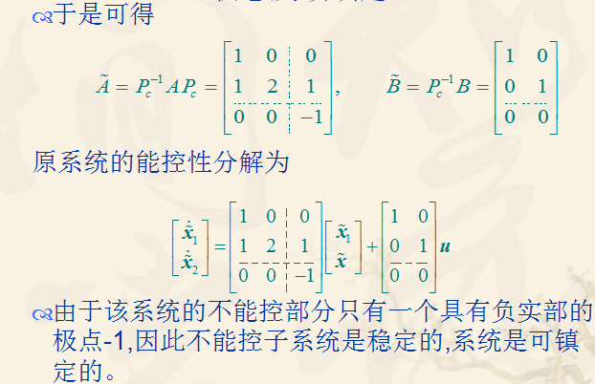

P186 例6.6

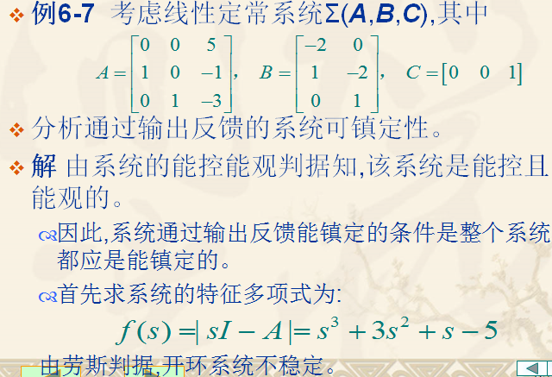

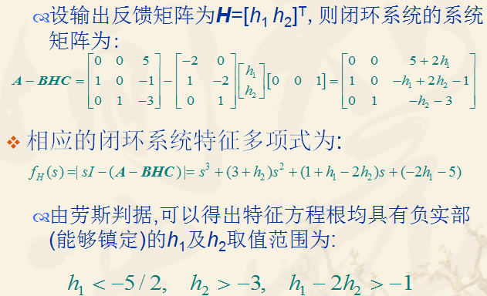

P191 例6.8

P166 公式A、B、C

